№  П/П |  | Фото |  | Наименование воинского захоронения |  | Расположение |  | Списки захороненных воинов |  |  |  | Краткая справка
Городское поселение - г. Новохоперск

1 | 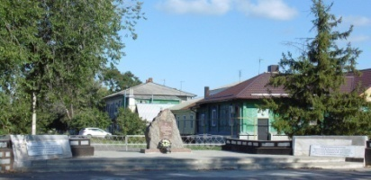 |  | Братская могила №215 |  | г. Новохоперск, гражданское кладбище |  | Времен Гражданской войны – захоронено 48 человек |  |  |  | Краткая справка
 |  |  |  |  |  |  | 1.АНТОНОВ И.П.  2.ЛИТВИНОВ В.Т.  3.НИКОЛАЕНКО Г.Я. |  | 4.ПОПОВ Г.П.  5.ПЫЛЬНЕВ И.  6.ЧИЖМАКОВ К.Н. | 7.ШАБУНИН Д.Н.  8.ЯБЛЮЧКИН С.А. | Расположена в г. Новохоперск в центре города. Во времена гражданской войны – захоронено 48 человек.  В Новохоперском уезде в 1918 г. формируется Красная гвардия и отряды самообороны , идут ожесточенные бои. В августе 1918 года в черте Новохоперского уезда начала действовать московская бригада под командованием В.А. Рачицкого. В эту бригаду в состав Краснопресненского полка, входил интернациональный батальон под командованием В.И. Бабуре. Во время освобождения Новохоперска в декабре 1918 года погибло около 30 бойцов московской бригады Рачицкого. С 1984 года, после реконструкции, стала именоваться памятником борцам революции.  Воинское захоронение времен Гражданской войны. Памятник- гранитная скала с закрепленной на нем памятной доской. Брусчатое покрытие и установлены бортовые камни по периметру захоронения.
 |  |  |  |  |  |  | Фамилии остальных 40 захороненных не установлены
Воинские захоронения, расположенные на территории Новохоперского муниципального района.

2 | 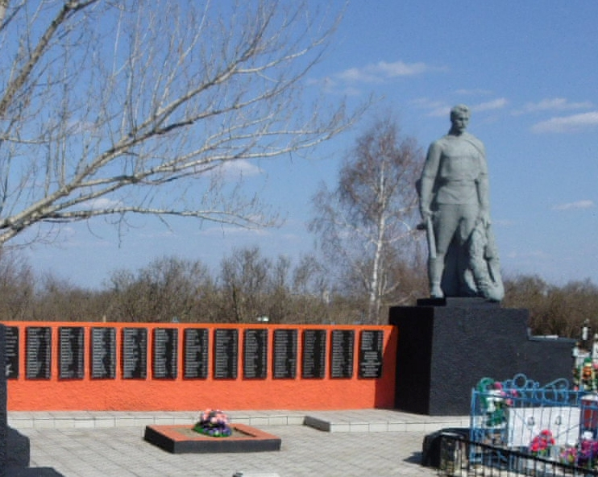 | Братская могила№417 | г.Новохоперск, гражданское кладбище | Времен Великой Отечественной войны – учтено захороненными 172 человека |  |  |  | Краткая справка
 |  |  |  | 1.АБРАМЕНКО Я.П.  2.АГЕЕВ И.П.  3.АЛЕКСАНДРОВ А.М.  4.АЛЕКСЕЕНКО А.  5.АНУФРИЕВ Н.В.  6.АНДРЕЕВ П.И.  7.АМИЛИНИН А.  8.АФРИЕВ М.А.  9.АХМЕДОВ М.  10.БАБКИН А.А.  11.БАРАННИКОВ А.Д.  12.БАТОВСКИЙ К.М.  13.БАЯНДУКОВ И.Г.  14.БЕЗДУШНЫЙ Г.  15.БЕЛЯКОВ Б.  16.БИРЮКОВ К.С.  17.БЛИНОВ Т.А.  18.БОРОДУЛИН И.М.  19.БОРЧАЕВ Т.  20.БРОВАШОВ П.  21.БУДАЕВ М.И.  22.БУЯНОВ П.Ф.  23.ВОРОБЬЕВ Е.М.  24.ГАВРИЛОВ Н.А.  25.ГАДЖИЕВ М.М.  26.ГАРБУЗОВ Н.П.  27.ГЕХТ Л.Х.  28.ГЕТМАН Г.  29.ГОПАЧЕНКО С.М.  30.ГОРОВОЙ С.П.  31.ГРИГОРЬЕВ В.М.  32.ГРИШИН А.Г.  33.ГРИШИН П.М.  34.ГРОЗА М.И.  35.ГРУНСКИЙ И.И.  36.ГУШИНА В.А.  37.ДВОРЯДКИН Т.С.  38.ДЕВЕТЬЯРОВ К.И.  39.ДЕШЕВЫХ Д.И.  40ДЖУРАЕВ И.  41ДЗЮБЕНКО В.  42.ДОРОНИН С.Н.  43.ДРОБЫШЕВ Г.П.  44.ЕВЕРГЕТИДОВ Л.И.  45.ЕЛИСЕЕВ А.С.  46.ЕМЕЛЬЯНОВ И.Д.  47.ЕМЕЛЬЯНОВ И.Я.  48МУСТАФЕЛЬ И.  49НАБАТОВ В.С. | 50.ЕНА В.Я.  51.ЖДАНОВ С.И.  52.ИВАНОВ А.И.  53.ИЛЬИНЕНКО Д.И.  54.ИРЗИНА З.Д.  55.ИШИМХАНОВ Д.И.  56.КАЗАКОВ Т.З.  57.КАЛАШНИКОВ Н.Н.  58.КАПЛЕНКО Ф.Е.  59.КАРМАЧЕВ А.В.  60.КАУМОВ М.М.  61.КИШЕВ А.  62.КОРБАЕВ Т.  63.КОСИМОВ И.Е.  64.КОСТЫЛЕВ И.Ф.  65.КОТАЧЕВСКИЙ В.И.  66.КОТЕЛЬНИКОВ В.Г.  67.КОСТЮК С.А.  68.КУЛАГИН И.Н.  69.КУРБАТОВ И.Е.  70.ЛАЗАРЕВ А.Ф.  71.ЛАКИЗА Г.  72.ЛАТЫШЕВ И.П.  73.ЛИАНОВ И.И.  74.ЛИВШИН А.П.  75.ЛИТВИНОВ Г.В.  76.ЛИХАШАНОВ И.И.  77.ЛИШАКОВ Т.А.  78.ЛУЗАНИН П.А.  79.ЛУПАШКО М.И.  80.ЛЮБИЧ М.Г.  81.МАВЛЮТОВ А.Ш.  82.МАЛОВ Г.П.  83.МАСЛЕННИКОВ В.М.  84.МАСЛЕННИКОВА Р.П.  85.МАСЛОВ П.П.  86.МАТЛАШОВ П.  87.МАХМУТОВ С.  88.МИРОШНИЧЕНКО Л.С.  89.МИРГОРОДСКИЙ Е.  90.МИЧУРОВ А.С.  91.МОЖАРОВ Ф.М.  92.МУРУСИДЗЕ Г.П. | 93.НАЦВИШВИЛИ О.И.  94.НИКИФОРОВ М.Г.  95.НИЯЗОВ Р.  96.ОГОНЬКИН М.С.  97.ОСИПОВ Е.С.  98.ПЕНЬКОВ А.К.  99.ПЕРЕЛЫГИН Ф.К.  100.ПЕРЕМИШ Ф.К.  101.ПЕРШКИН Б.И.  102.ПЕТРЕНКО М.Л.  103.ПИКАЛОВ А.  104.ПЛОТНИКОВ И.Т.  105.ПОЛУЯНОВ С.К.  106.ПОЛЯНИН И.А.  107.ПОСЛАН Х.  108.ПОЧКУН М.Ф.  109.ПРОТАСОВ Е.Т.  110.ПРУДНИКОВ В.Ф.  111.РАШЕВСКИЙ Ф.Л.  112.РАДЖИЕВ М.М.  113.РИЗЕЛЬ В.А.  114.РОСЛЯНСКИЙ А.И.  115.РУДНЕВ И.Г.  116.РУКИН К.Я.  117.РУМЯНЦЕВ П.Ф.  118.РЯЗАНЦЕВ Н.  119.САВЧЕНКО В.Е.  120.САТАРОВ И.М.  121.САМОЛИС И.А.  122.СЕНЧЕНКО Н.М.  123.СИТДЫКОВ К.С.  124.СКОТНИКОВ И.М.  125.СМИРНОВ П.С.  126.СОГОЛАЕВ А.П.  127.СОЛДАТКО А.М.  128.СТАРКОВ М.П.  129.СТАРИЧКОВ А.Е.  130.СТАСЮК Е.М.  131.СТИХИЕВ А.Т.  132.СТОЛЯРОВ И.А.  133.СУХАРЕВ Н.И.  134.ТАРАНЧЕНКО И.М.  135.ТАРАСОВ В.А. 136.ТАРАСОВ И.Н.  137.ТЕЛИН И.И.  Т 138.ТИМОФЕЕВ С.И.  139.ТИХОНОВ В.В. 140.ЯЩЕНКОВ М.И. 141.ЯСИКОВ С.Г. | 142.ТКАЧЕНКО Л.  143.ТОЛЧЕЕВ В.П.  144.ТОМИН И.И.  145.ТРОПОВ А.И.  146.УСОВ И.С.  147.УХАНОВ А.М.  148.ФЕДЯЕВ И.М.  149.ФОМЕНКО С.К.  150.ХАДЫЕВ Н.  151.ХАИТОВ З.  152.ХАРХЕЛАУРЕ А.  153.ЦАРЕВ И.В.  154.ЦАНОЛИХИН И.  155.ЦИБУЛЯ Я.П.  156.ЧЕРНОУСОВ И.С.  157.ЧЕРНЫХ П.  158.ЧЕПУРКОВ В.С.  159.ЧИГРИНОВ В.И  160.ЧОБАНОВ Т.П.  161.ШАВКУНОВ Н.Д.  162.ШАРИПКУЛОВ Х.  163.ШАУЛЬСКИЙ С.П.  164.ШАХОВ Н.В.  165.ШИРОКОВ Е.И.  166.ШЕЕНКО Ф.Т.  167.ШРАМОВ П.Д.  168.ШУМАХОВ А.Б.  169.ЩЕРБАКОВ А.И.  170.ЯГОДКИН И.В.  171 ЯКОВЕНКО С.П. | Воинское захоронение скульптура в виде солдата времен Великой Отечественной войны в виде солдата. Брусчатое покрытие и установлены бортовые камни по периметру захоронения.

3 | 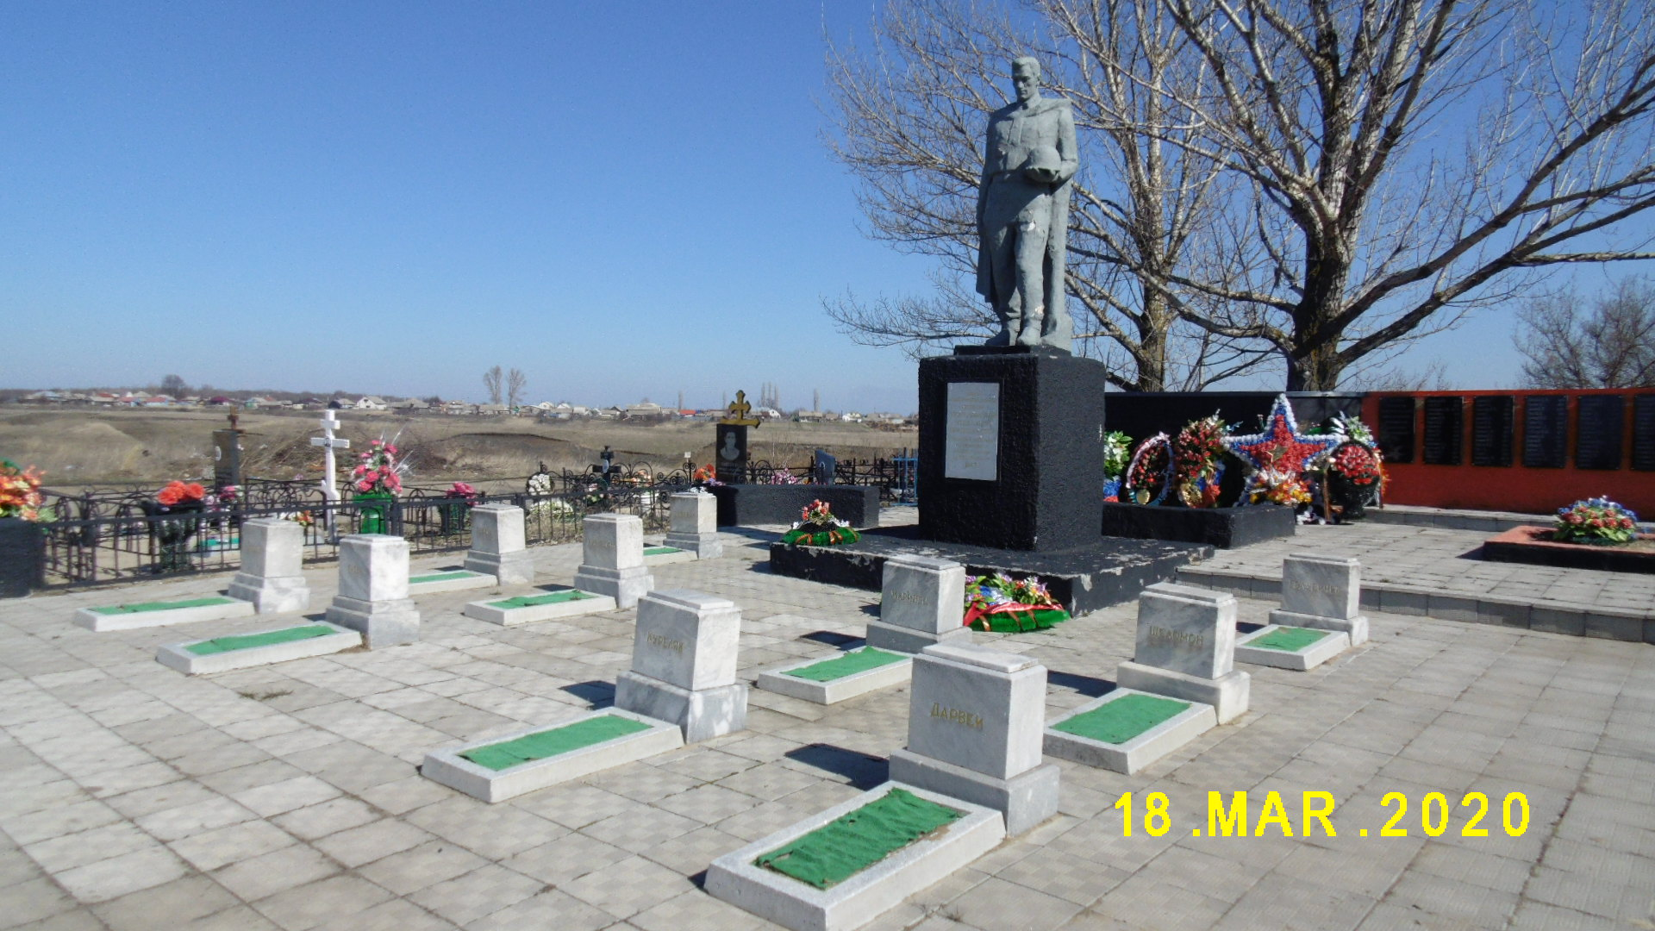 | Братская могила №218 | г.Новохоперск, гражданское кладбище | Времен Великой Отечественной войны – учтено захороненными 10 чехословацких воинов |  | Краткая справка
 |  |  |  | 1.ГОЛУБИЧЕК  2.ШЕЛОМАН  3.ТОРГЕЙ  4.КУРИЛЕК  5.МАРИНЕЦ | 6.КАСПАР  7.КУКЛИШЕК  8.ЯШВИЧЕК  9.РЫБОРЫ  10.БРОВЕЦ | Расположена в г.Новохоперск на гражданском кладбище. Времен Великой Отечественной войны – уточнено захороненными 10 чехословацких воинов. Захоронения были из эвакуационных госпиталей, расположенных в городе Новохоперск в годы ВОВ. Так же здесь проводились захоронения умерших, снятых с проходящих через станцию Новохоперск госпитальных эшелонов, погибших бойцов из войсковых частей, охранных железнодорожных войск, зенитных частей, запасных полков, дислоцированных в Новохоперске.  Воинское захоронение скульптура солдат времен Великой Отечественной войны с закрепленной на нем памятной доской. Имеется надгробие. Брусчатое покрытие и установлены бортовые камни по периметру захоронения.

4 | 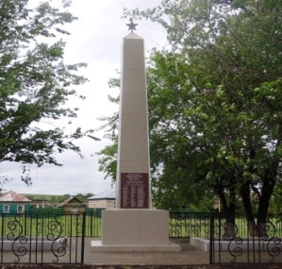 | Братская могила№336  времен Гражданской войны | с. К-Садовка,  в центре села | Времен Гражданской войны – захоронено 26 человек |  |  | Краткая справка
 |  |  |  | 1.ГУЛЕНИН М.П.  2.ЖИЖИЧКИН С.А.  3.КУСАКИН Е.А.  4.КУЛЯБИН П.К.  5.ЛАТЫШЕВ Ф.А.  6.ЛУЧКОВ В.С. | 7.РЕВЦОВ И.Г.  8.РЫДАНОВ Ф.Н.  9.РЫЛИН П.М.  10.РАЗДАЙБЕДИН С.В.  11.СКРЯБИН Ф.П.  12.ТРУШЕЧКИН С.А. | 13.ФИЛИППОВ М.С.  14.ХУДОВ В.В.  15.ХУДОВ Н.Н.  16.ХАХЛИВ Г.Е.  17.ШАТОВ И.С.  18СЕВОСТЬЯНОВ Н.В. | Расположена в с. К. Садовка , в центре села.  Времен Гражданской войны – захоронено 26 человек. Из них 8 неизвестных красноармейцев и 18 односельчан. В 1918-1922 годы войны были захоронены в районе МТФ №3, а в 1964 году останки солдат выкопали и перенесли в братскую могилу в цент села.  Воинское захоронение времен Гражданской войны. Стела облицована керамической плиткой, закреплена памятная доска, имеется надгробие. Брусчатое покрытие и установлены бортовые камни по периметру захоронения.
 |  |  |  | Фамилии 8 захороненных не установлены

 | 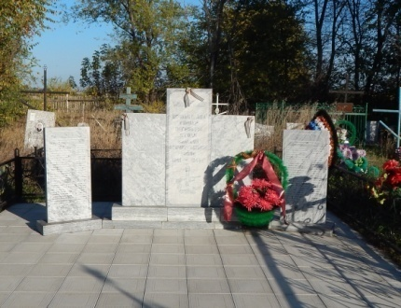 | Братская могила №335 | с. Кочерга, гражданское кладбище | Времен Великой Отечественной войны – захоронено 69 человек |  |  | Краткая справка
 |  |  |  | 1.АЗАРОВ Г.А.  2.ВОЛКОВ В.Н.  3.ГРИГОРЕНКО И.Д  4.ГУРЕВИЧ М.З.  5.ДАНЦОВ С.Т.  6.ЖЕЛЕЗНОВ П.В.  7.КАЛЮЖНЫЙ В.Ф.  8.МОИСЕЕВ Я.И.  9.ПОТАПОВ М.А.  10.ПРИНЕВ С.А.  11.ПРИСТАВКА А.Н.  12.УГЛИЦКИЙ В.В.  13.ШЕВЦОВ И.И.  14.ШИВКО И.Ф.  15.ШАРАХУТДИНОВ  16.АДЫГАЕВ Г.Е.  17.АЛИЕВ Х.О.  18.АРМАШУЛА Ф.Д.  19.БАРТЕНЕВ В.И.  20.БЕЛЬСКИЙ А.И  21.БИБЕН В.И.  22.БОГДАНОВ Е.П.  23.БОРОВИК Е.И. 24.КУЛИКОВ Л.Б.  25.ЛИФШИЦ Ц.Д.  26.МАКАРОВ А.А.  27.МАМРУБАЕВ У. 28.КОРЕТИН И.А. | 29.БРЯНЦЕВ А.С.  30.БУЛКИН В.П.  31.ВАСИЛЬЕВ А.В.  32.ВЕРГАЗОВ М.Ш.  33.ВИЛИСОВ Р.Ф.  34.ГОРДОВ А.И.  35.ГОРШКОВ П.С.  36.ДАННИК И.И  37.ДАЦЕНКО  38.ЕГОРОВ В.Е.  39.ЕРЕМЧЕНКО М.Я.  40.ИВАНИСОВ И.С.  41.ИПАТОВ С.П.  42.КАИСИН И.Т.  43.КАРАВАНОВ Л.С.  44.КИЗЕСОВ П.И.  45.КОЛЯГИН Н.А.  46.КУДЯШЕВ Ф.С.  47.ШИЛИН И.И. | 48.МАТВЕЕВ И.Б.  49.МАЧЕХИН Т.С.  50.МЕЛЬНИКОВ А.П.  51.МИРОШНИЧЕНКО П.В.  52.МИХАЙЛОВ В.М.  53.МУЗРАКОВ К.  54.МУРАВЬЕВ Д.С.  55.МУХЛАМУХАМЕТОВ А.  56.НОВОСЕЛЕВ П.С.  57.ОРАЛОВ И.А.  58.ПАШЕНКО И.И.  59.ПЕТРОВ А.Г.  60.ПЕТРОВ И.П  61.РОМАНОВСКИЙ С.Г.  62.РОМАНЧУК Г.Е.  63.СЕРГЕЕВ А.В.  64.СТЕХЕЕВ А.Т.  65.ТИНИКОВ Я.С.  66.ТРАГСОВ И.С.  67.ЧЕРКАШИН И.И.  68.ЧУБИНИДЗЕ П.  69.ШАВТУНОВ Н.Д | Расположена в с. Кочерга на гражданском кладбище. Времен Великой Отечественной войны – захоронено 69 человек.  В далекие военные годы в бывшей школе - интернате располагался госпиталь. В него и днем и ночью привозили раненых бойцов. Кто-то вылечивался и отправлялся на фронт, а кто-то остался здесь навсегда. Так и появилась братская могила в Кочерге. Памятник состоял из трех плит. На средней плите священные слова: « Вечная память воинам, погибшим в годы ВОВ 1941-1945», а на боковых плитах высечены 14 фамилий. В 2016 году волонтеры отряда « Патриот» при поддержке администрации Новохоперского городского поселения, краеведческого музея, военкомата и отдела по образованию администрации района дополнили социальны проект «Помним, гордимся!» Благодаря этому проекту дополнили списки имен воинов ВОВ, умерших от ран в эвакогоспитале №110 6-й Армии Воронежского фронта в поселке Новохоперском. Имена еще 55 солдат стали известны благодаря человеку, который почти всю жизнь посвятил поиску солдат и воинских захоронений. Это житель Воронежа Виктор Иванович Марковец. Достоверность собранной информации была подтверждена письмом из Воронежского обл.военкомата. Слева и справа от мрамора с именами умерших, установили еще 2 плиты с 55 новыми именами красноармейцев и поставили красивую ограду вокруг захоронения.  Воинское захоронение времен Великой Отечественной Войны мраморный с выбитыми фамилиями. Брусчатое покрытие и установлены бортовые камни по периметру захоронения.

6 | 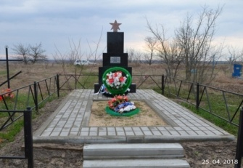 | Братская могила№334 | с. Алферовка, в южной части гражданского кладбища | Времен Гражданской войны – захоронено 19 человек | Краткая справка
 |  |  |  | Фамилии захороненных не установлены | Расположена в с. Алферовка в южной части гражданского кладбища. Времен Гражданской войны – захоронено 19 человек. В братской могиле покоятся не только русские, но и китайцы. Братская могила № 334 времен Гражданской войны - памятник истории Воронежской области.  Таких могил в Новохоперском районе две. Вторая находится в г. Новохоперск.  Воинское захоронение времен Гражданской войны. Стела из 4 черных шлифованных плит. Имеется надгробие.

7 | 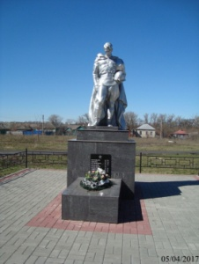 | Братская могила №129 | р.п. Елань-Коленовский, в центре парка | Времен Великой Отечественной войны – захоронено 9 человек |  | Краткая справка
 |  |  |  | 1.ВОРОБЬЕВ В.Н.  2.КУЗЬМЕНКО Н.К.  3.ИШКОВ И.Д.  4.КАСУЛОВ А.Г.  5.МАЙРИКОВ Б. | 6.ПУЛЬНЫЙ П.И.  7.ПШЕНИЧНЫЙ И.Ф.  8.САЛЫГА П.Ф.  9.САФАРОВ Т. | Воинское захоронение Времен Великой Отечественной Войны . В период Великой Отечественной Войны на территории Елань-Коленовского городского поселения были захоронены 9 солдат (личности установлены) по адресу6 Воронежская область, Новохоперский район, р.п. Елань-Коленовский, пр. Кольцова, 12.  В 1964 году воинов перезахоронили с первоначального места захоронения в Воинское захоронение – братскую могилу №129 по адресу: Воронежская область, Новохоперский район, р.п. Елань-Коленовский, ул. Центральная, 4В (Парк культуры и отдыха).  В 1967 году установили памятник- скульптура «Скорбящий воин».  В настоящее время над захоронением шествует Администрация Елань-Коленовского городского поселения.

Коленовское сельское поселение

8 | 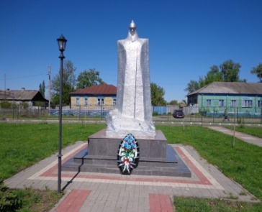 | Братская могила №128 | с. Елань-Колено,  ул. Красная Площадь, 29А (в парке) | Времен Гражданской войны – захоронено 20 человек | Краткая справка
 |  |  |  | Фамилии захороненных не установлены | Памятник Времен Гражданской Войны На могиле установлен памятник в виде красноармейца из бетона, окрашен в серебристый цвет. Дополнительные данные отсутствуют.

9 | 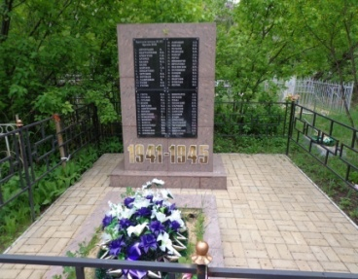 | Братская могила №333 | с.Елань-Колено, на гражданском кладбище в южной части | Времен Великой Отечественной войны – захоронено 58 человек |  |  | Краткая справка
 |  |  |  | 1.АЙТМУРАДОВ К.  2.АБДУРАХМАНОВ Н.К.  3.АРЖЕГИТОВ Г.Ф.  4.АРЛАЧЕВ И.М.  5.БАЛДИН М.А.  6.БАТИН У.  7.БАЙМАЕВ С.Б.  8.БОНДАРЕНКО Т.  9.БЕРЕЗКИН И.К.  10.ВОРОБЬЕВ В.Н.  11.ГАЛИМЗЯКОВ Н.  12.ГУСЕВ И.И.  13.ГУСТОВ А.Ф.  14.ГОЛУБ П.Ф.  15.ГЛАЗКОВ П.Г.  16.ГЕРАНИН М.С. 17.ЯНБУХТИН Г.Г. 18.ШИПОВСКИЙ В.И.  19.ШАРУЗА Г.И.  20.ЧЕРТОВСКИЙ С.А.  21.ЦЕЙТЕЛЬМАН Д.Э.  22.ХРИПУНОВ Т.К.  23.ТУКИН Г.И. | 24.ЕСКОВ Г.И.  25.ЖИГУЛИН В.Д.  26.ЗАВГОРОДНИЙ А.П.  27.ИВАНОВ Н.С.  28.ИБРАГИМОВ Г.  29.КАШЕНСКИЙ И.А.  30.КОНЯХИН К.К.  31.КОШЕЛЬ Л.П.  32.КЛОПОТЕНКО П.В.  33.КАЛЯТИН К.К.  34.ЛУШЕВСКИЙ С.К.  35.ЛИХОВИДОВ А.И  36.ЛАНГОВОЙ А.А.  37.МИНАЕВ И.Н.  38.МЕЛЬНИК П.Ф.  39.МЕДВЕДЕВ К.П.  40.САДОВОЙ С.Д.  41.САВРАЗОВ Н.В. | 42.МАЙСЕР Д.А.  43.МОРОЗ Г.Ф.  44.НИКИФОРОВ П.П.  45.ОВЧАРЕНКО И.Г.  46.ПОДЛЕВСКИХ Н.М.  47.ПОЛИВИКИН Н.М.  48.ПАНЦОВ П.А.  49.ПЫШКА А.Д.  50.ПОДРЕЗОВ И.Л.  51.ПУВЕРАЕВ М.И.  52.ПЕТРОВ И.С.  53.ПОНОМАРЕВ А.С.  54.ПОТАПОВ С.Н.  55.РЕККА Г.М.  56.РЯХОВСКИЙ П.М.  57.СТАРИКОВ И.М.  58.САРКОСОВ З.Г. |  | Памятник Времен Великой Отечественной Войны гранитный с закрепленной на нём доской с фамилией погибших. Имеется надгробие. Дополнительные данные отсутствуют.

10 | 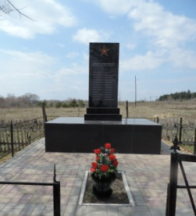 | Братская могила №130 | с.Подосиновка, на гражданском кладбище | Времен Гражданской войны – захоронено 24 человека |  |  | Краткая справка
 |  |  |  | 1.АБРАМЕНКО А.А.  2.БАРСУКОВ П.В.  3.БАРСУКОВ Н.В.  4.БАРСУКОВ И.П.  5.БАРСУКОВ А.М.  6.ДИВАКОВ И.И.  7.ЗВОНАРЕВ И.П.  8.ЗВОНАРЕВ И.П.  9.КРАВЦОВ С. | 10.КРАСОТЧЕНКО М.А.  11.КОВАЛЕВ М.И.  12.КОЗЕЛЬЦОВ Д.Д.  13.ЛИНЕВ П.А.  14.МИРОШНИКОВ П.А.  15.НЕЗИМОВ М.Х.  16.ПОЛКОВНИКОВ Г.Д.  17.ПЛИСОВ И.Н.  18.РЯБЕНКО А.З. | 19.СЕРИКОВ В.Т.  20.СОКОЛОВ Д.П.  21.СОКОЛОВ И.Р.  22.СОКОЛОВ И.И.  23.ШТУКИН Г.В.  24.РАЗДАЙБЕДИН С.В. | Захоронение расстрелянным в годы Гражданской войны землякам открыли после реконструкции в селе Подосиновка Новохоперского района в воскресенье, 7 мая 2017 года. Об этом корреспонденту РИА «Воронеж» сообщили в администрации Коленовского сельского поселения в четверг, 11 мая.  – Жестокий бой между подосиновским отрядом повстанцев и белогвардейцами произошел в июле 1919 года. Силы были неравны, отряд окружили и почти полностью уничтожили. Несколько десятков подосиновцев схватили и расстреляли. Выжил только Николай Раздайбедин. Раненый он пришел в село и рассказал о трагедии односельчанам. Убитых похоронили в братской могиле, – пояснила корреспонденту РИА «Воронеж» краевед Александра Будкова. Памятник Времен Гражданской Войны. Железобетонный фундамент облицованный керамическими плитами с именами захороненных.

Пыховское сельское поселение

11 | 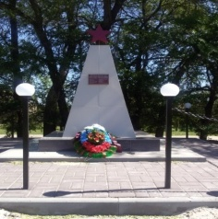 | Братская могила №337 | с. Пыховка,  в центре села | Времен Гражданской войны – захоронено 70 человек |  | Краткая справка
 |  |  |  | 1.БРАНЬКО И.В.  2.ГАЛЯПИН П.  3.ГЛУШЕЦКИЙ И.И.  4.ДЕРГАЧЕВ М.  5.ЕВТУХОВ А.А.  6.ИВАНЕНКО И.К.  7.МИРОШНИКОВ А.М. | 8.ПОРТЯННИКОВ А.И.  9.РУДЕНЧЕНКО И.И.  10.СТЕЦЕНКО И.  11.ТАРАБАНОВ П.Г.  12.ТЫНЯНЫЙ П.Г.  13.СТУДЕНЦОВА Т.Д. | . Воинское захоронение погибшим в годы Гражданской войны расположено по адресу: Воронежская область, Новохоперский район с. Пыховка ул. Советская д130а. Братская могила представляет собой памятник, облицованный керамической плиткой, с закрепленной памятной доской. Брусчатое покрытие и установлены бортовые камни по периметру захоронения. В Братской могиле захоронено 70 человек, 13 известных и 57 неизвестных.
 |  |  |  | Фамилии 57 человек не установлены

12 | 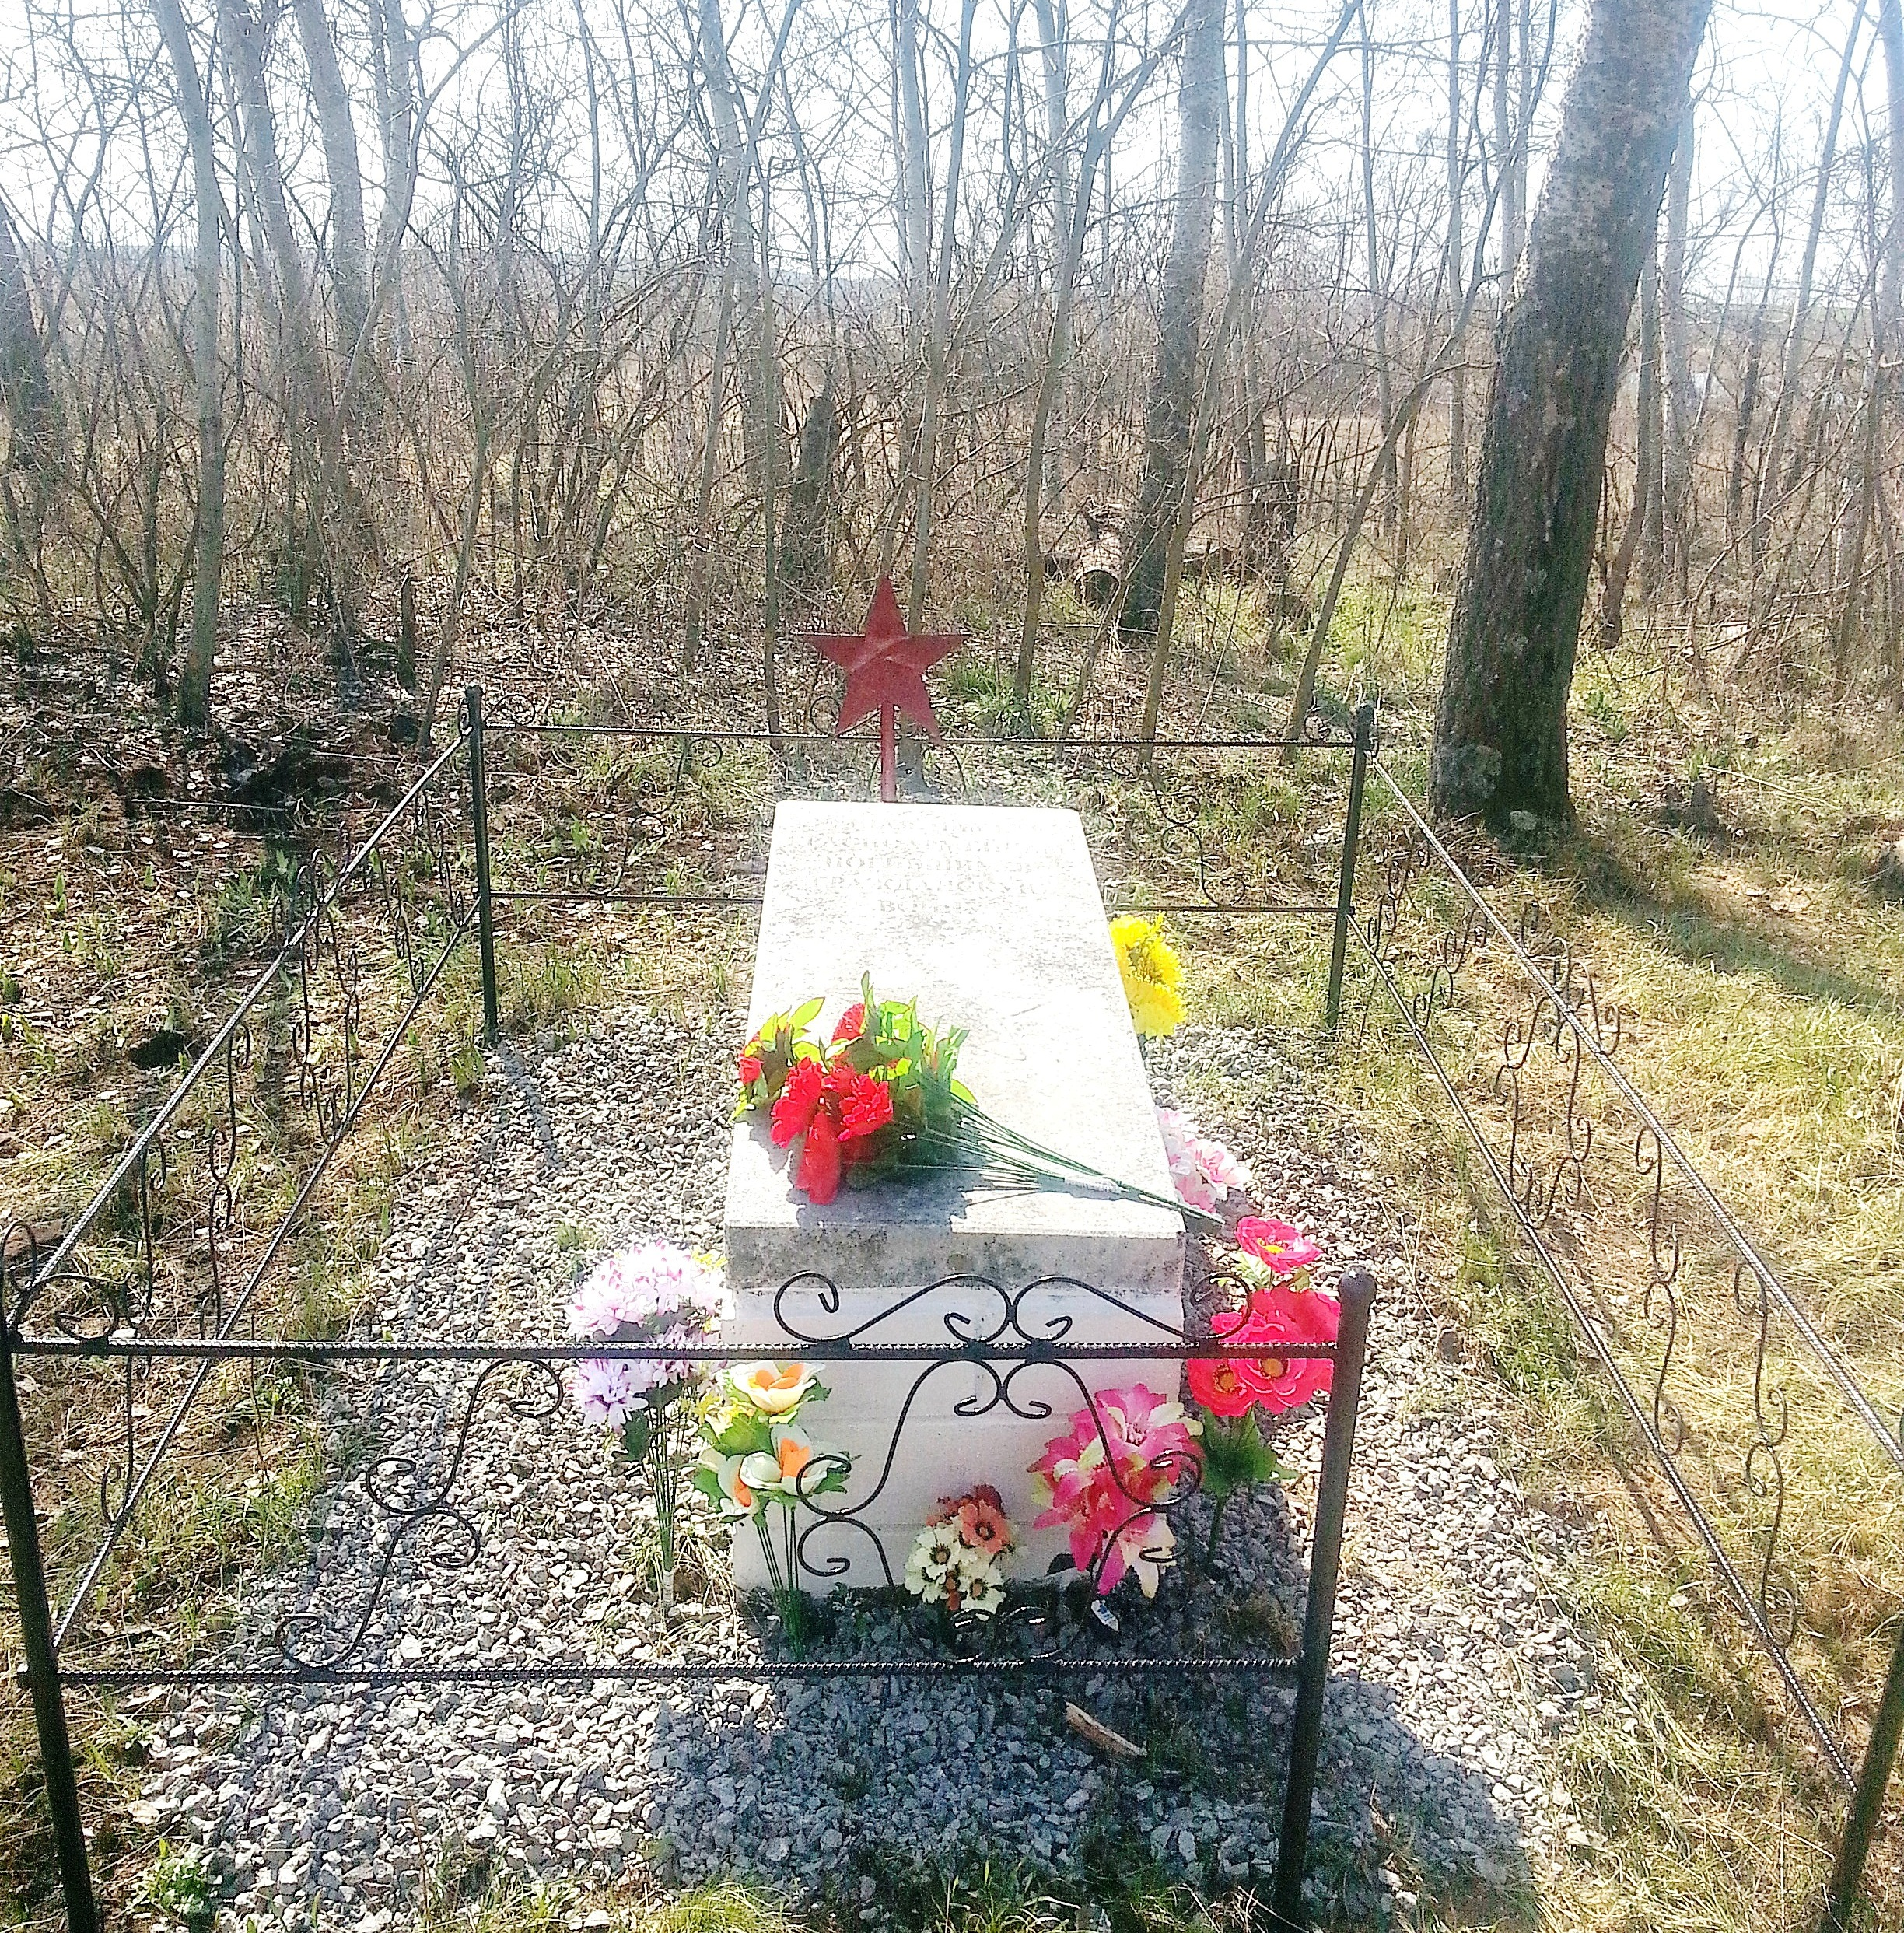 | Братская могила №338 | На левом берегу р. Савала,  (в 3 км.от  с. Пыховка) | Времен Гражданской войны – захоронено 18 человек | Краткая справка
 |  |  |  | 1.ДЕРКАЧЕВ М. | Воинское захоронение погибшим в годы Гражданской войны расположено по адресу: Воронежская область, Новохоперский район, Пыховское сельское поселение, на левом берегу р. Савала в 3 км. от с. Пыховка. В братской могиле захоронено 18 человек, 1 известный и 17 неизвестных. Военным комиссариатом предоставлена информация об Деркачеве М. для увековечивания в ВЗ № 338. Братская могила представляет собой мраморную плиту с памятной доской, имеется надгробие.
 |  |  |  | Фамилии 17 человек не установлены

Краснянское сельское поселение

13 | 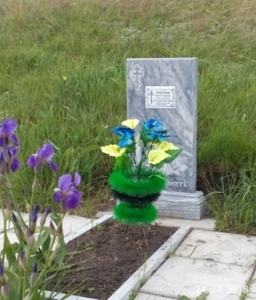 | Братская могила №339 | пос.Некрылово,  (в 50 м. от железной дороги) | Времен Великой Отечественной Войны – захоронено 3 человека | Краткая справка
 |  |  |  | 1. КОРНЕЕВ В.Т | Воинское захоронение времен Великой Отечественной Войны. На могиле установлен мраморный памятник. На памятник прикреплена табличка с именем погибшего летчика Корнеева Василия Тимофеевича. Прилегающая территория выложена плиткой. Дополнительные данные отсутствуют.
 |  |  |  | Фамилии 2 человек не установлены

14 | 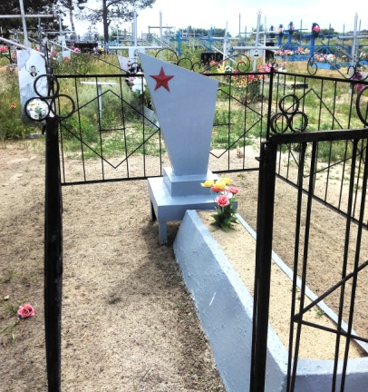 | Братская могила №341 | пос. Некрылово,  в южной части гражданского кладбища | Времен Великой Отечественной войны – захоронено 2 человека | Краткая справка
 |  |  |  | 1. РЫБНИКОВ Т.Ф. | Воинское захоронение времен Великой Отечественной Войны. Памятник и гробница сделаны из метала, выкрашены серой краской. Дополнительные данные отсутствуют.
 |  |  |  | Фамилия второго захороненного не установлена

15 | 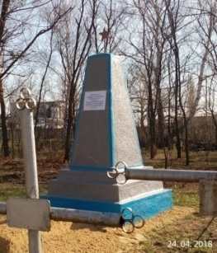 | Братская могила №396 | пос. Некрылово,  в восточной части гражданского кладбища | Времен Великой Отечественной войны – захоронено 12 человек | Краткая справка
 |  |  |  | Фамилии захороненных не установлены | Воинское захоронение времен Великой Отечественной Войны. Памятник, выложенный из кирпича, окрашенный в серый цвет, вверху установлена звезда из железа. На памятник прикреплена табличка «Вечная слава 12 неизвестным солдатам погибшим в боях в годы ВОВ». Дополнительные данные отсутствуют.

16 | 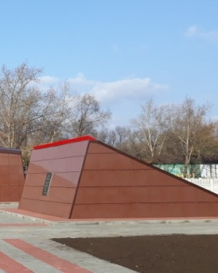 | Братская могила №216 | с.Красное  В центре села возле средней школы | Времен Гражданской войны – захоронено 94 человека | Краткая справка
 |  |  |  | Фамилии захороненных не установлены | Воинское захоронение времен Гражданской войны. К 75-летию Победы в Великой Отечественной войне в с.Красное отремонтировали памятник воинам, погибшим в годы Великой Отечественной войны. На территории парка культурно-спортивного комплекса "Звездный", а так же на территории прилегающей к памятнику, заменили покрытие тротуаров и провели освещение. Были проведены субботники по благоустройству территории вокруг памятника.

17 | 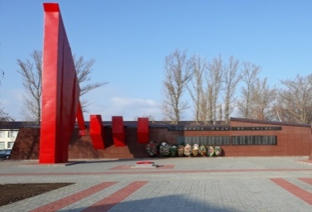 | Братская могила №340 | с.Красное,  пл. Революции, в центре села возле средней школы | Времен Великой Отечественной Войны захоронен 1 человек | Краткая справка
 |  |  |  | Фамилия захороненного не установлена | Воинское захоронение времен Великой Отечественной Войны. Расположен в ансамбле с мемориальным комплексом №216. В рамках ежегодного публичного конкурса "Лучшее муниципальное образование Воронежской области" был отремонтирован памятник воинам, погибшим в годы Великой Отечественной войны. Стены памятника облицевали керамогранитными плитами, заменили старые гранитные плиты с фамилиями погибших на новые, окрасили металлические элементы памятника.

18 | 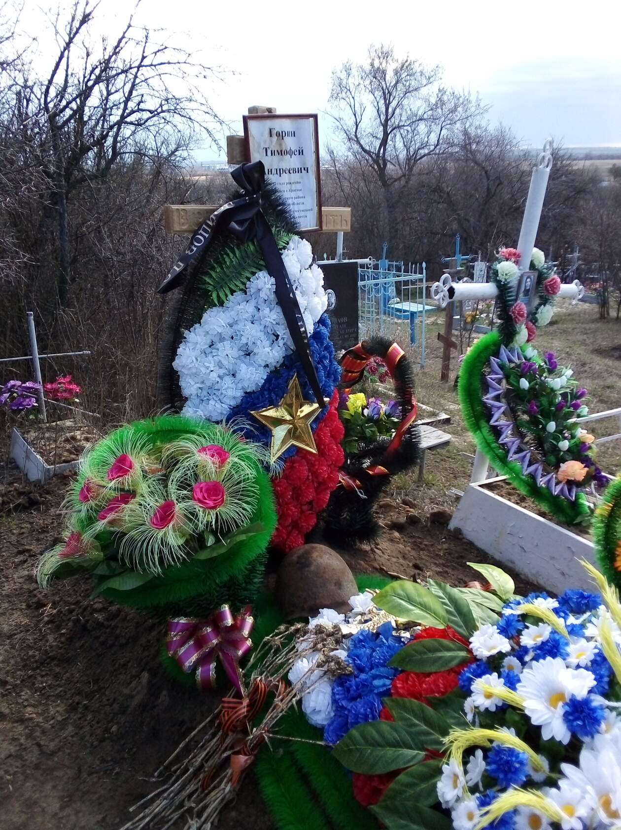 | Братская могила №617 | с.Красное,  сельское кладбище, ул. Садовая | Времен Великой Отечественной Войны захоронен 1 человек | Краткая справка
 |  |  |  | 1. Горин Т.А. | Останки погибшего под Смоленском красноармейца Тимофея Горина перезахоронили на его родине – в Новохоперском селе Красное во вторник, 24 декабря 2019 года. Он числился пропавшим без вести с июля 1942 года. Об этом корреспонденту РИА «Воронеж» сообщил замглавы администрации Новохоперского района Николай Леонидович Кателиков. Смоленские поисковики обнаружили останки красноармейца в воронке недалеко от несуществующей уже деревни Крутица в сентябре. По записке в смертном медальоне установили данные бойца. Организовать перезахоронение Тимофея Горина его родственникам помогли администрации Новохоперского района и Краснянского сельского поселения.

Троицкое сельское поселение

19 | 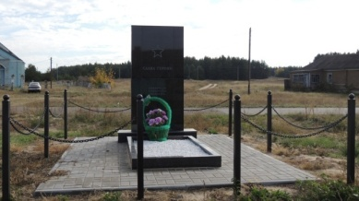 | Братская могила №274 | с. Троицкое, на окраине села | Времен Гражданской войны захоронено 3 человека | Краткая справка
 |  |  |  | 1.КОШКИН А.М.  2.КОШКИН И.М.  3.РЯСКОВ В.А. | За время Гражданской войны в декабре 1918г. село было захвачено белогвардейским генералом Гульнаковым, а 7 января 1919г. в село из Борисоглебска, Грязей, Липецка прибыли красноармейцы особого назначения под командованием Н. С. Тулякова и Ивана Сиротина. Они должны были выбить белогвардейцев из села. Произошел кровавый бой, красноармейцы потерпели поражение. Часть красноармейцев была взята в плен и расстреляна. Погибшие Рясков В. А, Кошкин А. М., Кошкин И. М. захоронены в братской могиле. Воинское захоронение времен Гражданской войны. Памятник из гранитной плиты с именами захороненных. Имеется надгробие. Брусчатое покрытие и установленные бортовые камни по периметру захоронения.

20 | 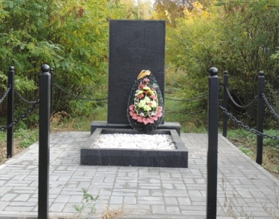 | Братская могила №217 | с. Троицкое, на окраине села | Времен Гражданской войны захоронено 5 человек | Краткая справка
 |  |  |  | 1.ПУСТОВОЙДЕНКО  2.МАРТЬЯНОВ В.З.  3.КИСЕЛЕВ Д.С.  4.ФЕДОТОВА Д.С.  5.ВОРОТНЕВ Н.К. | За время Гражданской войны в декабре 1918г. село было захвачено белогвардейским генералом Гульнаковым, а 7 января 1919г. в село из Борисоглебска, Грязей, Липецка прибыли красноармейцы особого назначения под командованием Н. С. Тулякова и Ивана Сиротина. Они должны были выбить белогвардейцев из села. Произошел кровавый бой, красноармейцы потерпели поражение. Часть красноармейцев была взята в плен и расстреляна. Погибшие Киселев П. С., Федотова Д. С., Пустовойденко, Воротнев Н. К., Мартьянов В. З. захоронены в братской могиле.Воинское захоронение времен Гражданской войны. Памятник из гранитной плиты с именами захороненных. Имеется надгробие. Брусчатое покрытие и установленные бортовые камни по периметру захоронения.

